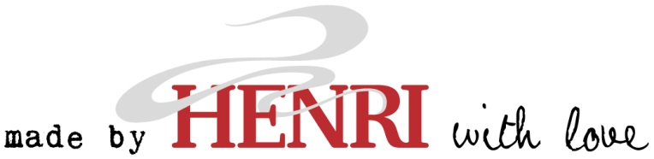

Graag z.s.m. retourneren

Bedrijfsnaam: Klik hier als u tekst wilt invoeren.
Adres + huisnr.: Klik hier als u tekst wilt invoeren.
Postcode + plaats: Klik hier als u tekst wilt invoeren.
Telefoonnummer: Klik hier als u tekst wilt invoeren.

Contactpersoon: Klik hier als u tekst wilt invoeren.

[Datum/ Plaats]

VERKLARING

Geachte heer/ mevrouw,

Als rechtsgeldig vertegenwoordiger van [bedrijfsnaam] verklaar ik namens [bedrijfsnaam], dat wij op geen enkele wijze (zullen) communiceren over de Beter Leven producten die wij afnemen van [naam klant + adres + plaats]/ deelnemers aan het Beter Leven keurmerk*, anders dan het Beter Leven keurmerk dat op de verpakking staat.

Indien er voor ons aanleiding is om alsnog over het Beter Leven keurmerk te willen gaan communiceren, dan zullen wij bij Stichting Beter Leven keurmerk een aanvraag indienen voor het gebruik van het Beter Leven keurmerk. Totdat de aanvraag is goedgekeurd communiceren wij niet over het Beter Leven keurmerk.

Hopende u hiermee voldoende te hebben geïnformeerd.

Met vriendelijke groet,

[Handtekening]

[Naam bedrijf]
[Naam]
[Functie]

